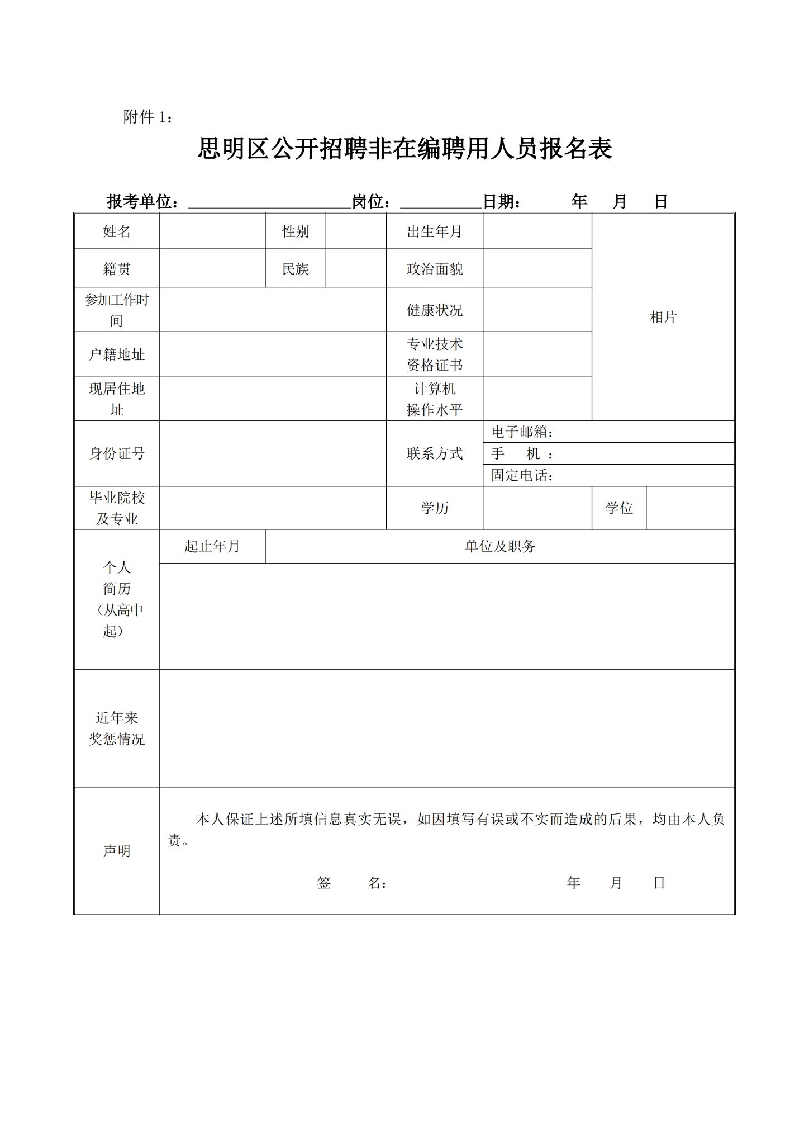备注：报考岗位必填，否则视为无效报名。

